GUÍA DE PSICOMOTRICIDAD
Nombre:
Curso: |  | Fecha: | Semana 4
Objetivo: | Reconocer algunas habilidades locomotrices básicas y poder practicarlas en el hogar.

Objetivo (s): OAT 5: Comunicar el bienestar que le produce el movimiento, al ejercitar y recrear su cuerpo en forma habitual, con y sin implementos u obstáculos.
Contenidos: Comentar qué tipos de movimientos, posturas o desplazamientos prefiere realizar.
Objetivo de la semana: Con ayuda de sus padres los niños tienen que reconocer las habilidades locomotrices básicas y colorear algunos ejemplos de ellas.
Habilidad: Reconocer habilidades locomotrices básicas y poder desarrollarlas en su hogar con ayuda de sus padres.
¿QUE APRENDEREMOS?

¿QUE NECESITO SABER?
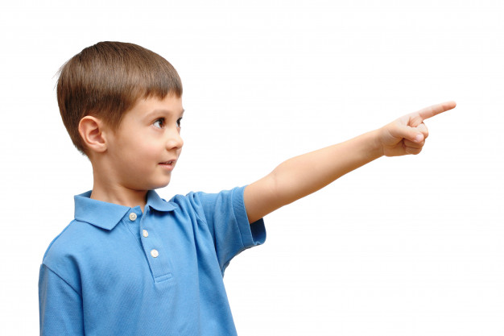
Habilidades locomotrices básicas: Son los movimientos que tienen como objetivo fundamental el llevar el cuerpo de un espacio a otro. Aquí encontramos andar, correr, saltar, variaciones de salto, galopar, deslizarse, rodar, pararse, botar, caer, esquivar, trepar, bajar, etc.

“Nunca dejes de creer en ti, nunca dejes de soñar”
- Papitos, para empezar, la idea es que conversen con sus hijos de todos los movimientos que ellos pueden hacer para moverse de un lado a otro.
- Luego, si no nombraron alguno de los acá planteados recuérdeselos y de seguro ellos lo conocerán y podrán realizar.
- Comentarles algunos ejemplos que están en esta guía y por cada ejemplo que ellos puedan realizar la acción, si el espacio se los permite.
- Si no entiende, traten de hacerlo juntos y así, pasan un rato de juegos y risas.

EJEMPLOS DE HABILIDADES MOTRICES.
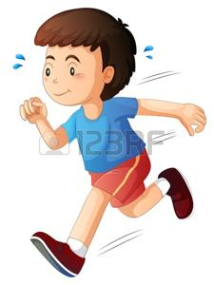
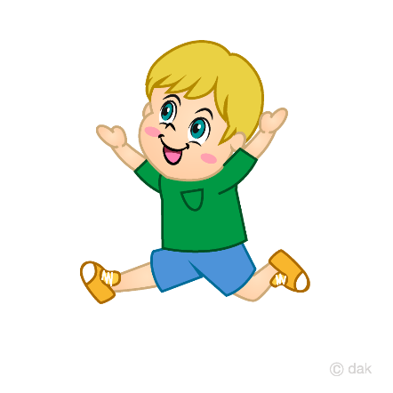
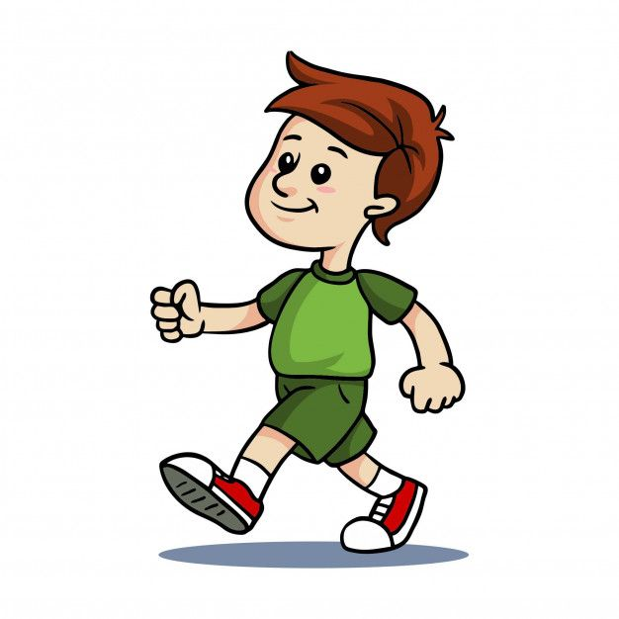

ANDAR SALTAR CORRER
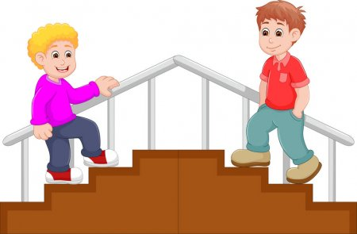
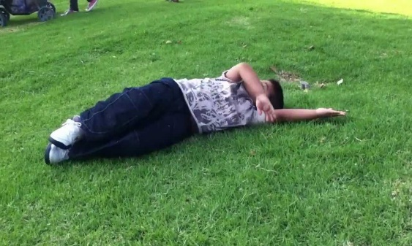
TREPAR SUBIR/BAJAR RODAR
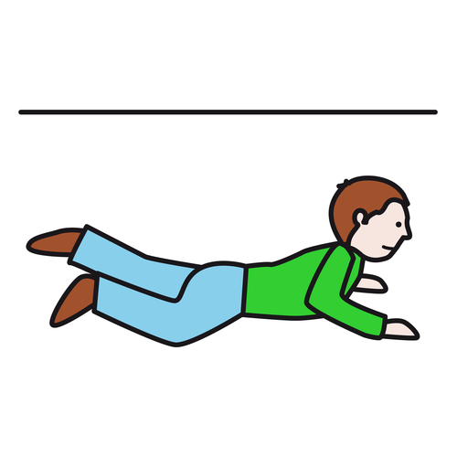
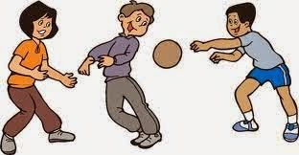

ESQUIVAR REPTAR

COLOREA ALGUNOS EJEMPLOS DE HABILIDADES MOTORAS BÁSICAS.
